주식회사 사노피-아벤티스 코리아 법무팀 인턴 채용

- 회사소개
사노피 그룹은 전세계 100여개국에 진출한 글로벌 제약기업으로서 세계적으로 제약 회사 ranking top 3의 명성을 자랑합니다. 사노피-아벤티스 코리아 법무팀에서 6개월간 근무하실 인턴을 모집합니다.

- 업무소개
- 직위: 인턴 (사노피-아벤티스 코리아 Finance 산하 법무팀)
- 채용인원: 0명
- 업무시작일: 2015년 6월 22일
- 기간: 6개월 (CFO 명의의 인턴십 프로그램 수료증(Certificate of Completion) 발급 가능)
- 근무시간: 09:00-18:00 (점심시간 11:30 – 13:00, 매주 금요일은 5시 퇴근)
- 급여: 100만원/월 (4대보험 적용없음/추후 협의가능)
- 복지혜택: 중식 무료제공(사내식당).
- 휴가: 1일/월

- 직무내용
- 계약서 등 법무팀 문서 관리 및 계약서 승인 시스템 관리
- 법무팀 업무내용 공지 및 교육 등 팀 홍보 업무 (뉴스레터 기획 및 제작 등)
- 주주총회/이사회 업무 보조 등 Corporate Formalities 관련 업무
- 사노피 그룹 본사와의 communication (영어)
- 개인정보보호 관련 자문
- 민법, 상법, 약사법, 의료법, 공정거래법 등 관련 법률 리서치 및 자문 관련 보조
- 법무팀 내 회계업무 및 행정업무
- 소송수행 보조
- 외부 로펌과의 업무 보조
- 사노피 코리아 계열사 (사노피 파스퇴르, 젠자임 코리아, 메리얼 코리아) 관련 업무 보조
- 기타 본인 역량 및 팀 업무상황에 따라 업무범위 조절될 수 있음

- 지원자격
- 경영학 또는 법학 전공 우대
- 영어능통자 우대
- MS Office 활용능력 우수
- 리더쉽, 조직친화력, 팀플레이 능력, 창의력

- 접수방법
- 이력서 및 자기소개서 (국영문 모두 제출). 공인영어성적 기재요망
- 모든 문서를 하나의 PDF 파일에 작성하고 파일 및 메일제목을 “인턴지원_(이름)”으로 기재하여 SunYung.Moon@sanofi.com으로 접수
- 연락가능 전화번호 반드시 기재요망
- 마감일시: 2015년 5월 15일 자정

- 진행일정
- 절차: 서류합격자에 한해 개별 면접통보하여 직무시험+인터뷰 진행 후 최종선발
- 직무시험 및 면접일: 2015년 5월 20일

- 회사위치
서울시 서초구 반포대로 235 반포효성빌딩 (고속터미널역. 강남성모병원 맞은 편)
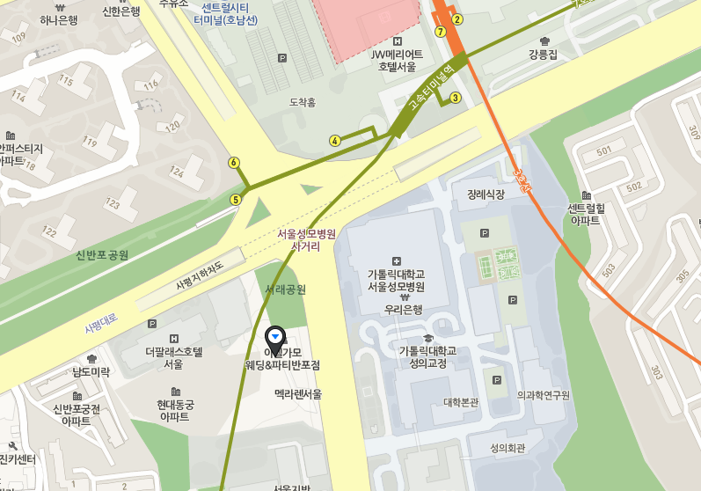
- 문의사항: 사노피-아벤티스 코리아 법무팀 문선영 (SunYung.Moon@sanofi.com) (문의사항이 있는 경우 이메일로 문의 부탁드립니다.)

